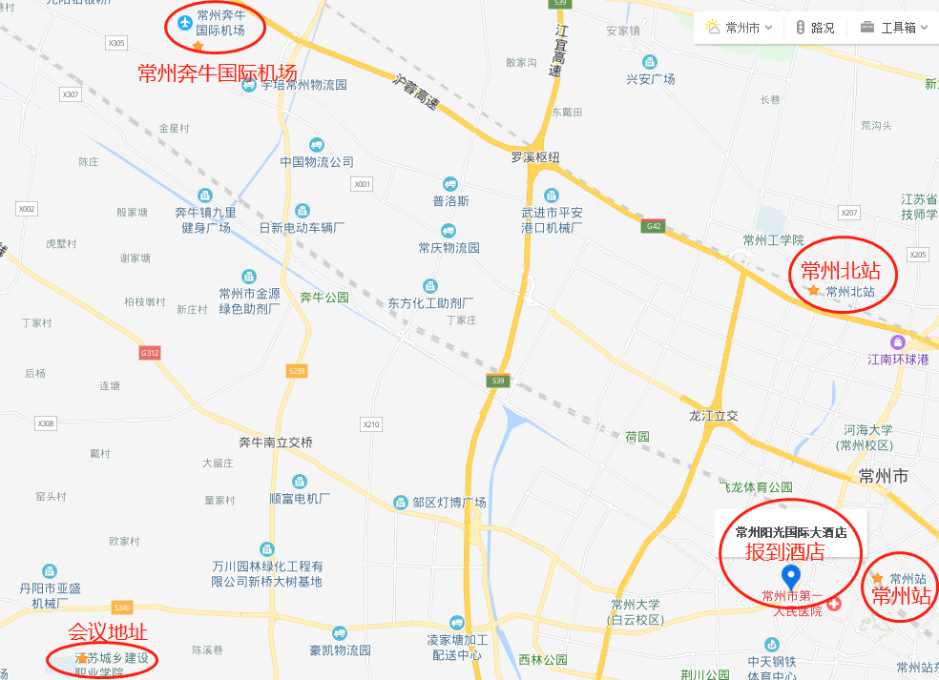

**酒店相关路线介绍**

酒店地理位置示意图

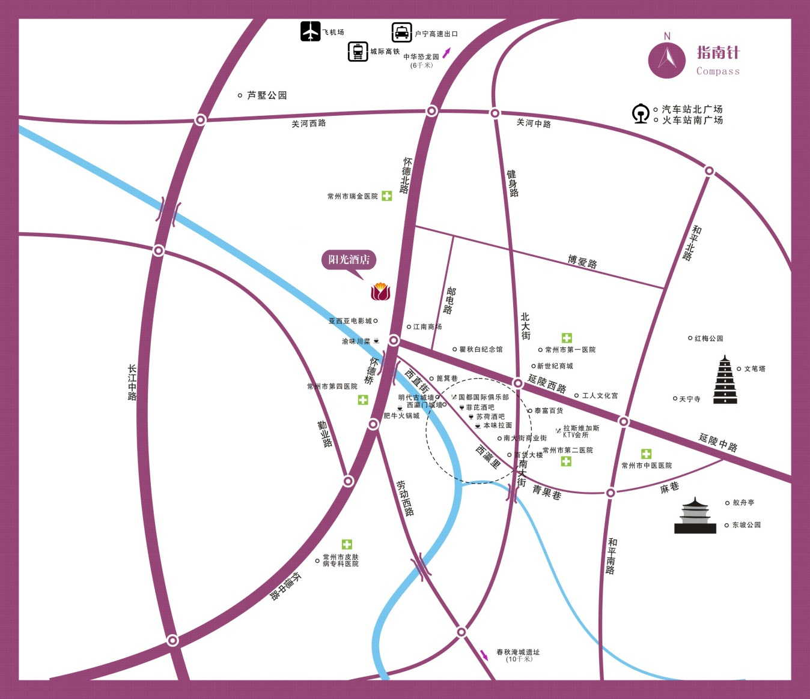

**常州奔牛机场----常州阳光国际大酒店**

交通方式：机场大巴+出租车

下机后取完行李，可以在出口处乘民航巴士到市中心火车站北广场出口，打车15元左右即可到达酒店

交通方式：出租车

下机后取完行李，可以在出口处乘坐出租车到常州阳光国际大酒店，费用为人民币70元左右

**常州火车站----常州阳光国际大酒店**

交通方式：公交车

火车站北广场出站口

310路、328路：步行到客运中心（约250米）——乘310路、328路到江南商场下车——步行到常州阳光国际大酒店

B22路：步行到客运中心（约250米）——乘B22路到瞿秋白纪念馆下车——步行到常州阳光国际大酒店

火车站南广场出站口

1路、39路：步行到火车站（约150米）——乘1路、39路到江南商场下车——步行到常州阳光国际大酒店

交通方式：出租车

下车后，可以在出口处乘坐出租车到常州阳光国际大酒店，费用为人民币15元左右

**常州汽车站----常州阳光国际大酒店**

线路同火车站北广场出站口

**常州北站----常州阳光国际大酒店**

交通方式：公交车

B1路：乘B1路到怀德路延陵路下——步行到常州阳光国际大酒店

交通方式：出租车

下车后取完行李，可以在出口处乘坐出租车到常州阳光国际大酒店，费用为人民币50元左右

**上海----常州**

**上海虹桥机场到上海火车站**

**地铁：**步行到虹桥1号航站楼——乘地铁10号线（开往：新江湾城）——陕西南路换乘1号线（开往：富锦路）——上海火车站下

**941路：**步行到友乐路迎宾一路——941路（开往上海火车站南广场）

**上海浦东机场到上海火车站**

在机场直接做机场五线直达到上海火车站

上海火车站到常州火车站的列车基本上20分种左右一班车

**驾车路线：**

由沪宁高速常州江阴出口—常澄路—通江中路—通江南路—怀德北路与泰安里交汇处即到常州阳光国际大酒店

常州薛家高速出口—高架运河路出口—运河路—新市路—怀德北路—常州阳光国际大酒店

会议负责人：顾蒙 电话：13584314431